Timmermans-Ik weet het niet…
Gedicht van de Week
Week 43- 2020
www.arspoetica.nl

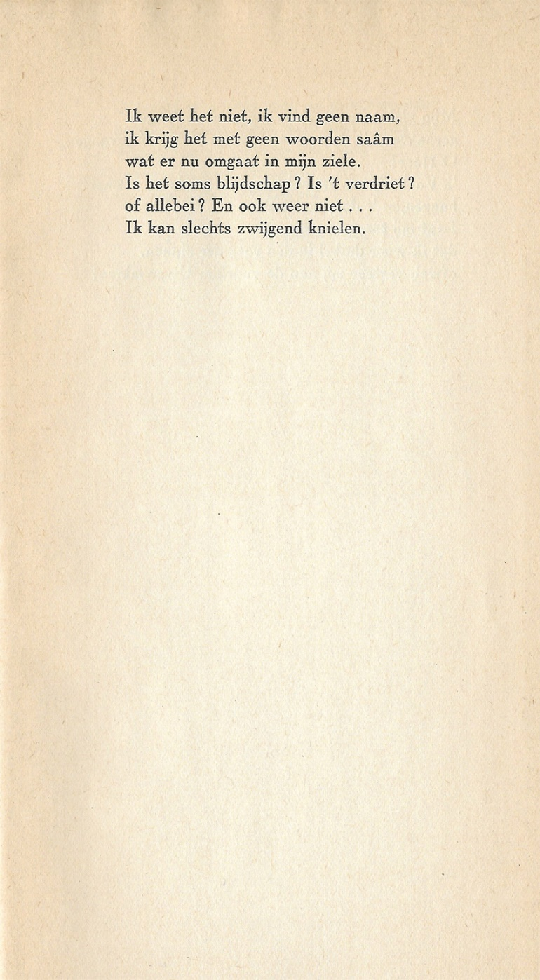

De schrijver van deze week is vooral bekend van zijn prozawerk: “Pallieter”(1916), “Het Kindeke Jezus in Vlaanderen”(1917) en “Pieter Bruegel (1928).
In deze boeken beschrijft Felix Timmermans (1886-1947) het Vlaamse boerenbestaan, het eenvoudige leven met een duidelijk katholieke achtergrond. Gedichten schreef hij weinig.
Hij werd geboren in Lier, waar hij werkte in de kantfabriek van zijn vader. Zijn houding in de tweede wereldoorlog was niet onomstreden maar de zaak tegen hem werd geseponeerd. In de links hiervoor treft u twee visies op deze kwestie.
Timmermans is een van de meest vertaalde schrijvers van het Nederlands taalgebied. Hij werd driemaal voorgedragen voor de Nobelprijs voor literatuur. Nu is hij voor de meeste lezers een onbekende of een curiosum uit een voorbije tijd. Na zijn dood is zijn werk verfilmd (o.a. Pallieter en Boerenpsalm).
Hij illustreerde zijn boeken vaak zelf en ontwierp ook de omslagen.
Het gedicht van de week is qua thematiek terug te vinden in zijn ander werk: een introvert moment van een eenvoudig mens, die zich neerlegt bij zijn niet-weten. Het is ontleend aan de postuum verschenen verzameling “Adagio”(1947).

